创建一个新的连接

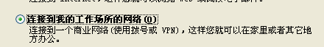



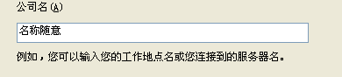

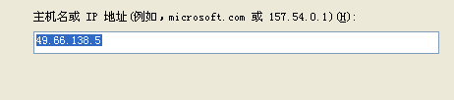

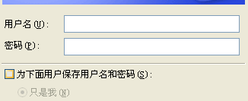

IP地址可以通过（ping hddoo1.xicp.net）春丰店的动态域名来获得

用户名：hdd001_

密码：5tgbhu8

远程桌面IP:192.168.88.2

密码：WxMMbM<>l;’p[]